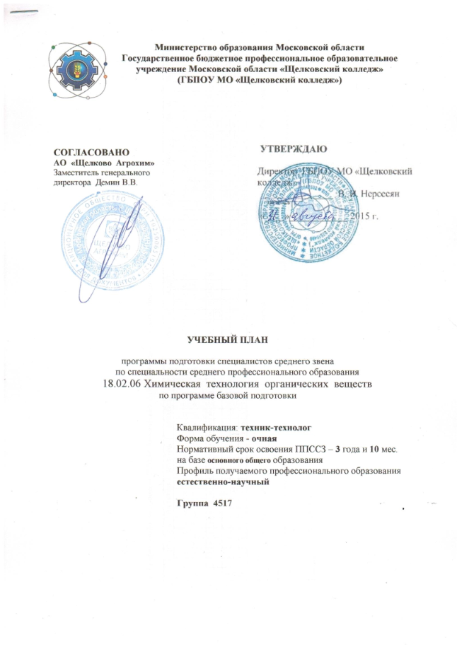
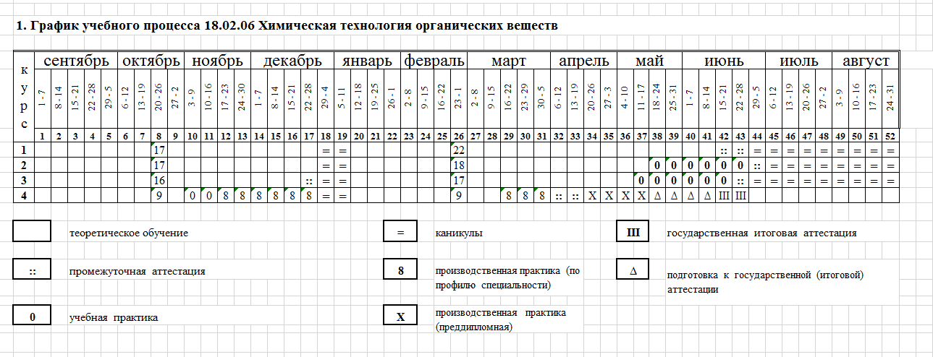

3. Сводные данные по бюджету времени (в неделях)

Курсы | Обучение по дисциплинам и междисциплинарным курсам | Учебная практика | Производственная практика |  | Промежуточная аттестация | Государственная (итоговая) аттестация | Каникулы | Всего (по курсам)
Курсы | Обучение по дисциплинам и междисциплинарным курсам | Учебная практика | по профилю профессии/специальности | преддипломная  (для СПО)
1 | 2 | 3 | 4 | 5 | 6 | 7 | 8 | 9
I курс | 39 | 0 | 0 | 0 | 2 | 0 | 11 | 52
II курс | 35 | 6 | 0 | 0 | 1 | 0 | 10 | 52
III курс | 33 | 6 | 0 | 0 | 2 | 0 | 11 | 52
IV курс | 18 | 2 | 9 | 4 | 2 | 6 | 2 | 43
Всего | 125 | 14 | 9 | 4 | 7 | 6 | 34 | 199
4. План учебного процесса

Индекс | Наименование циклов, дисциплин, профессиональных модулей, МДК, практик | Формы промежуточной аттестации | Учебная нагрузка обучающихся (час.) |  |  |  |  |  | Распределение обязательной аудиторной нагрузки по курсам  и семестрам/триместрам (час. в семестр/триместр)
Индекс |  | Формы промежуточной аттестации | максимальная | самостоятельная учебная работа | Обязательная аудиторная |  |  |  | I курс |  | II курс |  | III курс |  | IV курс
 |  |  |  |  | Всего занятий | В том числе |  |  | 1 сем  17 нед | 2 сем. 22 нед. | 3 сем.  17 нед. | 4 сем.  18  нед. | 5  сем.  16  нед. | 6 сем.  17 нед. | 7 сем. 9  нед. | 8 сем. 9  нед
 |  |  |  |  |  | Уроков (лекций) | Лаб. и практ. занятий, вкл. Семинары | Курсовых работ (проектов)
 | 2 | 3 | 4 | 5 | 6 | 7 | 8 | 9 | 10 | 11 | 12 | 13 | 14 | 15 | 16 | 17
ОО.00 | Общеобразовательный цикл | 0/10/3 | 2106 | 702 | 1404 | 907 | 497 |  | 612 | 792 | 0 | 0 | 0 | 0 | 0 | 0
ОДБ.01 | Русский язык | -, Э | 108 | 30 | 78 | 58 | 20 |  | 34 | 44 | 0 | 0 | 0 | 0 | 0 | 0
ОДБ.02 | Литература | -, ДЗ | 167 | 50 | 117 | 97 | 20 |  | 51 | 66 | 0 | 0 | 0 | 0 | 0 | 0
ОДБ.03 | Иностранный язык | -,ДЗ | 108 | 30 | 78 | 2 | 76 |  | 34 | 44 | 0 | 0 | 0 | 0 | 0 | 0

ОДБ.04 | История | -,ДЗ | 175 | 58 | 117 | 117 | 0 |  | 51 | 66 | 0 | 0 | 0 | 0 | 0 | 0
ОДБ.05 | Обществознание | -ДЗ | 175 | 58 | 117 | 97 | 20 |  | 51 | 66 | 0 | 0 | 0 | 0 | 0 | 0
ОДБ.06 | Математика | ДЗ,Э | 257 | 84 | 173 | 92 | 81 |  | 68 | 105 | 0 | 0 | 0 | 0 | 0 | 0
ОДБ.07 | Информатика и ИКТ | -,ДЗ | 117 | 39 | 78 | 28 | 50 |  | 34 | 44 | 0 | 0 | 0 | 0 | 0 | 0
ОДБ.08 | Физическая культура | -,ДЗ | 234 | 117 | 117 | 8 | 109 |  | 51 | 66 | 0 | 0 | 0 | 0 | 0 | 0
ОДБ.09 | ОБЖ | -,ДЗ | 94 | 24 | 70 | 48 | 22 |  | 34 | 36 | 0 | 0 | 0 | 0 | 0 | 0
ОДП.01 | Физика | ДЗ,ДЗ | 229 | 73 | 156 | 120 | 36 |  | 68 | 88 | 0 | 0 | 0 | 0 | 0 | 0
ОДП.02 | Химия | -, Э | 234 | 78 | 156 | 116 | 40 |  | 68 | 88 | 0 | 0 | 0 | 0 | 0 | 0
ОДП.03 | Биология | -,ДЗ | 208 | 61 | 147 | 124 | 23 |  | 68 | 79 | 0 | 0 | 0 | 0 | 0 | 0
ОГСЭ.00 | Общий гуманитарный и социально-экономический цикл | 0/5/0 | 669 | 223 | 446 | 24 | 422 |  | 0 | 0 | 170 | 72 | 64 | 68 | 36 | 36
ОГСЭ.01 | Основы философии | ДЗ | 55 | 4 | 51 | 17 | 34 |  | 0 | 0 | 51 | 0 | 0 | 0 | 0 | 0
ОГСЭ.02 | История | ДЗ | 55 | 4 | 51 | 7 | 44 |  | 0 | 0 | 51 | 0 | 0 | 0 | 0 | 0
ОГСЭ.03 | Иностранный язык | -,ДЗ,-,ДЗ,-,ДЗ | 212 | 40 | 172 | 0 | 172 |  | 0 | 0 | 34 | 36 | 32 | 34 | 18 | 18
ОГСЭ.04 | Физическая культура | З,З,З,З,-,ДЗ | 344 | 172 | 172 | 0 | 172 |  | 0 | 0 | 34 | 36 | 32 | 34 | 18 | 18
ЕН.00 | Математический и общий естественнонаучный цикл | 0/3/0 | 229 | 76 | 153 | 77 | 76 |  | 0 | 0 | 153 | 0 | 0 | 0 | 0 | 0
ЕН.01 | Математика | ДЗ | 76 | 25 | 51 | 17 | 34 |  | 0 | 0 | 51 | 0 | 0 | 0 | 0 | 0
ЕН.02 | Экологические основы природопользования | ДЗ | 51 | 17 | 34 | 26 | 8 |  | 0 | 0 | 34 | 0 | 0 | 0 | 0 | 0
ЕН.03 | Общая и неорганическая химия | ДЗ | 102 | 34 | 68 | 34 | 34 |  | 0 | 0 | 68 | 0 | 0 | 0 | 0 | 0
ПС.00 | Профессиональный цикл | 0/22/12/5Эк | 3746 | 1249 | 2497 | 1193 | 1214 | 90 | 0 | 0 | 289 | 576 | 512 | 544 | 288 | 288
ОП.00 | Общепрофессиональные дисциплины | 0/10/7 | 2040 | 681 | 1359 | 635 | 694 | 30 | 0 | 0 | 289 | 576 | 256 | 102 | 46 | 90
ОП.01 | Инженерная графика | ДЗ | 162 | 54 | 108 | 0 | 108 |  | 0 | 0 | 0 | 108 | 0 | 0 | 0 | 0
ОП.02 | Электротехника и электроника | Э | 108 | 36 | 72 | 36 | 36 |  | 0 | 0 | 0 | 72 | 0 | 0 | 0 | 0
ОП.03 | Органическая химия | Э | 162 | 54 | 108 | 58 | 50 |  | 0 | 0 | 0 | 108 | 0 | 0 | 0 | 0
ОП.04 | Аналитическая химия | ДЗ | 153 | 51 | 102 | 12 | 90 |  | 0 | 0 | 102 |  | 0 | 0 | 0 | 0
ОП.05 | Физическая и коллоидная химия | -,/Э | 235 | 78 | 157 | 79 | 78 |  | 0 | 0 | 85 | 72 | 0 | 0 | 0 | 0
ОП.06 | Теоретические основы химической технологии | Э | 81 | 27 | 54 | 26 | 28 |  | 0 | 0 | 0 | 54 | 0 | 0 | 0 | 0
ОП.07 | Процессы и аппараты | -,Э | 225 | 75 | 150 | 80 | 40 | 30 | 0 | 0 | 0 | 54 | 96 | 0 | 0 | 0
ОП.08 | Информационные технологии в профессиональной деятельности | ДЗ | 67 | 22 | 45 | 14 | 31 |  | 0 | 0 | 0 | 0 | 0 | 0 | 0 | 45
ОП.09 | Основы автоматизации технологических процессов | Э | 144 | 48 | 96 | 56 | 40 |  | 0 | 0 | 0 | 0 | 96 | 0 | 0 | 0
ОП.10 | Основы экономики | ДЗ | 96 | 32 | 64 | 40 | 24 |  | 0 | 0 | 0 | 0 | 64 | 0 | 0 | 0
ОП.11 | Основы охраны труда, промышленной и экологической безопасности | ДЗ | 51 | 17 | 34 | 26 | 8 |  | 0 | 0 | 0 | 0 | 0 | 34 | 0 | 0
ОП.12 | Безопасность жизнедеятельности | ДЗ | 102 | 34 | 68 | 46 | 22 |  | 0 | 0 | 0 | 0 | 0 | 68 | 0 | 0
ОП.13 | Технология защиты окружающей среды | ДЗ, ДЗ | 137 | 46 | 91 | 51 | 40 |  | 0 | 0 | 0 | 0 | 0 | 0 | 46 | 45
ОП.14 | Физико-химические методы анализа | ДЗ | 102 | 34 | 68 | 34 | 34 |  | 0 | 0 | 68 | 0 | 0 | 0 | 0 | 0
ОП.15 | Мониторинг загрязнения окружающей среды | Э | 162 | 54 | 108 | 63 | 45 |  | 0 | 0 | 0 | 108 | 0 | 0 | 0 | 0
ОП.16 | Экологическая экспертиза | ДЗ | 51 | 17 | 34 | 14 | 20 |  | 0 | 0 | 34 | 0 | 0 | 0 | 0 | 0
ПМ.00 | Профессиональные модули | 0/11/5/5Эк | 1706 | 568 | 1138 | 558 | 520 | 60 | 0 | 0 | 0 | 0 | 256 | 442 | 242 | 198
ПМ.01 | Обслуживание и эксплуатация технологического оборудования | 0/2/1/Эк | 291 | 97 | 194 | 99 | 95 |  | 0 | 0 | 0 | 0 | 96 | 98 | 0 | 0
МДК.01.01 | Основы технического обслуживания промышленного оборудования | ДЗ, Э | 291 | 97 | 194 | 99 | 95 |  | 0 | 0 | 0 | 0 | 96 | 98 | 0 | 0
УП.01 | Учебная практика по ознакомлению с оборудованием | ДЗ | 0 | 0 | 0 | 0 | 0 |  | 0 | 0 | 0 | 0 | 0 | 20∗ | 0 | 0
ПМ.02 | Ведение технологического процесса с автоматическим регулированием параметров и режимов | 0/4/2/Эк | 601 | 200 | 401 | 181 | 180 | 40 | 0 | 0 | 0 | 0 | 128 | 102 | 90 | 81
МДК.02.01 | Управление технологическими процессами производства органических веществ | Э,Э,ДЗ,ДЗ | 601 | 200 | 401 | 181 | 180 | 40 | 0 | 0 | 0 | 0 | 128 | 102 | 90 | 81
УП.02 | Учебная практика по технологии органического синтеза | ДЗ | 0 | 0 | 0 | 0 | 0 |  | 0 | 0 | 0 | 0 | 0 | 0 | 66* | 0
ПП.02 | Производственная практика по профилю специальности | ДЗ | 0 | 0 | 0 | 0 | 0 |  | 0 | 0 | 0 | 0 | 0 | 0 | 144* | 36*
ПМ.03 | Контроль ресурсов и обеспечение качества продукции | 0/2/1/Эк | 342 | 114 | 228 | 114 | 114 |  | 0 | 0 | 0 | 0 | 0 | 102 | 54 | 72
МДК.03.01 | Обеспечение качества продукции | ДЗ,-,Э | 342 | 114 | 228 | 114 | 114 |  | 0 | 0 | 0 | 0 | 0 | 102 | 54 | 72
ПП.03 | Производственная практика по профилю специальности | ДЗ | 0 | 0 | 0 | 0 | 0 |  | 0 | 0 | 0 | 0 | 0 | 0 | 0 | 72*
ПМ.04 | Планирование и организация работы персонала структурного подразделения | 0/2/1/Эк | 278 | 93 | 185 | 72 | 93 | 20 | 0 | 0 | 0 | 0 | 0 | 68 | 72 | 45
МДК.04.01 | Управление персоналом структурного подразделения | ДЗ,-,Э | 278 | 93 | 185 | 72 | 93 | 20 | 0 | 0 | 0 | 0 | 0 | 68 | 72 | 45
ПП.04 | Производственная практика по профилю специальности | ДЗ | 0 | 0 | 0 | 0 | 0 |  | 0 | 0 | 0 | 0 | 0 | 0 | 72* | 0
ПМ.05 | Выполнение работ по одной или нескольким профессиям рабочих, должностям служащих | 0/1/0/Эк | 0 | 0 | 0 | 0 | 0 |  | 0 | 0 | 0 | 216* | 0 | 144* | 0 | 0
УП.05 | Учебная практика | -,ДЗ | 0 | 0 | 0 | 0 | 0 |  | 0 | 0 | 0 | 216* | 0 | 144* | 0 | 0
ПМ.06 | Способы поиска работы, рекомендации по трудоустройству, планирование карьеры выпускника профессиональной образовательной организации Московской области | Э** | 38 | 12 | 26 | 10 | 16 |  |  |  |  |  |  |  | 26
МДК.06.01 | Планирование карьеры выпускника профессиональной образовательной организации Московской области | З** | 38 | 12 | 26 | 10 | 16 |  |  |  |  |  |  |  | 26
УП.06 | Учебная практика | З** |  |  |  |  |  |  |  |  |  |  |  |  | 6*
ПМ.07 | Основы предпринимательства, открытие собственного дела выпускниками профессиональных образовательных организаций Московской области | Э** | 156 | 52 | 104 | 82 | 22 |  |  |  |  |  | 32 | 72
МДК.07.01 | Открытие собственного дела выпускниками профессиональных образовательных организаций Московской области | З** | 156 | 52 | 104 | 82 | 22 |  |  |  |  |  | 32 | 72
УП.07 | Учебная практика | З** |  |  |  |  |  |  |  |  |  |  |  | 52∗
 | Всего | 0/39/15/5Эк | 6750 | 2250 | 4500 | 2201 | 2209 | 90 | 612 | 792 | 612 | 648 | 576 | 612 | 324 | 324
ПДП.00 | Производственная практика (преддипломная практика) | 0 | 0 | 0 | 0 | 0 | 0 | 0 | 0 | 0 | 0 | 0 | 0 | 0 | 0 | 144
ГИА | Государственная (итоговая) аттестация | 0 | 0 | 0 | 0 | 0 | 0 | 0 | 0 | 0 | 0 | 0 | 0 | 0 | 0 | 216
Консультации на учебную группу по 100 часов (всего 400 час.)  Государственная (итоговая) аттестация:  1. Программа базовой подготовки  1.1 Дипломный проект (работа)  Выполнение дипломного проекта (работы) с 18 мая по 14 июня (всего 4 недели)  Защита дипломного проекта (работы) с 15 июня по 28 июня (всего 2 недели) |  |  |  |  | Всего | дисциплин и МДК |  |  | 12 | 12 | 10 | 9 | 9 | 9 | 7 | 7
 |  |  |  |  | Всего | учебной практики |  |  | 0 | 0 | 0 | 216 | 0 | 216 | 72 | 0
 |  |  |  |  | Всего | производств. практики |  |  | 0 | 0 | 0 | 0 | 0 | 0 | 216 | 108
 |  |  |  |  | Всего | преддипломной практики |  |  | 0 | 0 | 0 | 0 | 0 | 0 | 0 | 144
 |  |  |  |  | Всего | экзаменов |  |  | 0 | 3 | 0 | 4+1 | 3 | 2+2 | 0 | 2+3
 |  |  |  |  | Всего | дифф. зачетов |  |  | 2 | 8 | 8 | 2 | 1 | 8 | 4 | 6
 |  |  |  |  | Всего | зачетов |  |  | 0 | 0 | 0 | 0 | 0 | 0 | 0 | 0

5. Перечень кабинетов, лабораторий, мастерских и др. для подготовки по специальности СПО

№ | Наименование
 | Кабинеты
1. | Русского языка и литературы
2. | Физики
3. | Общественных дисциплин
4. | Иностранного языка
5. | Математики
6. | Химических дисциплин
7. | Информационных технологий
8. | Экологии природопользования
9. | Инженерной графики
10. | Электротехники и электроники
11. | Экономики
12. | Теоретических основ химической технологии
13. | Технологии органических веществ
14. | Охраны труда и техники безопасности
15. | Безопасности жизнедеятельности
 | Лаборатории
1. | Физики
2. | Неорганической и органической химии
3. | Аналитической химии
4. | Физической и коллоидной химии
5. | Технологии органических веществ и органического синтеза
6. | Автоматизации технологических процессов
7. | Процессов и аппаратов
 | Спортивный комплекс
1. | Спортивный зал
2. | Открытый стадион широкого профиля с элементами полосы препятствий
 | Залы
1. | Библиотека, читальный зал с выходом в сеть Internet
2. | Актовый зал




